Порядок настройки аккаунта на программном SIP-клиенте Media 5 для iPhone и Android
Данное приложение можно установить в официальном порядке через Play Маркет (Google Play) если вы используете Android или через Apple AppStore если вы используете iPhone. На данной площадке доступны как бесплатные приложения в базовой конфигурации, так и за дополнительную плату с расширенными функциями. Для лучшего качества связи рекомендуем докупить G.729 кодек.

Для настройки аккаунта на вашем программном SIP-клиенте Media 5 необходимо выполнить следующее:
- При покупке услуги АО «KazTransCom» выдаст Вам следующие параметры вашего аккаунта:
- Логин;
- Пароль;
- IP адрес SIP-сервера (Пример IP адреса: 195.210.46.100);
- Доменное имя SIP-сервера (Пример доменного имени: kaztranscom.kz ).

- Запустите приложение Media 5 и пройдите по ссылке: Настройки More (Дополнительно) => Settings (Настройки) => Configure SIP Accounts (Настроить учетные записи SIP) = > Active Accounts.
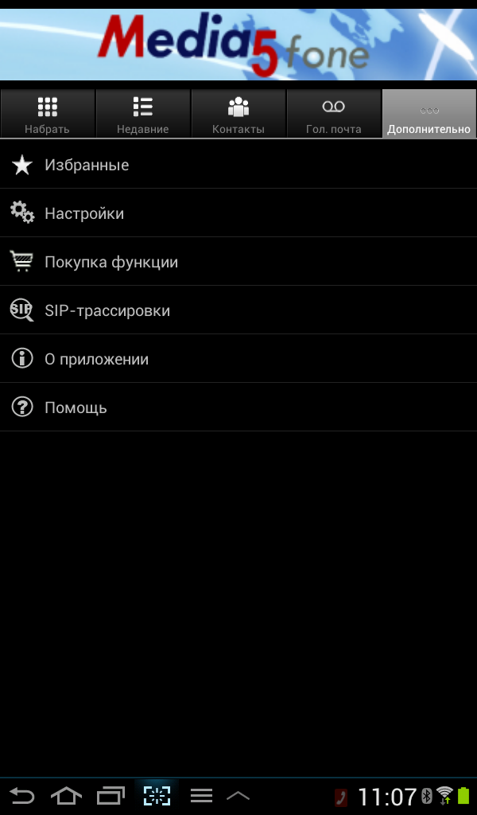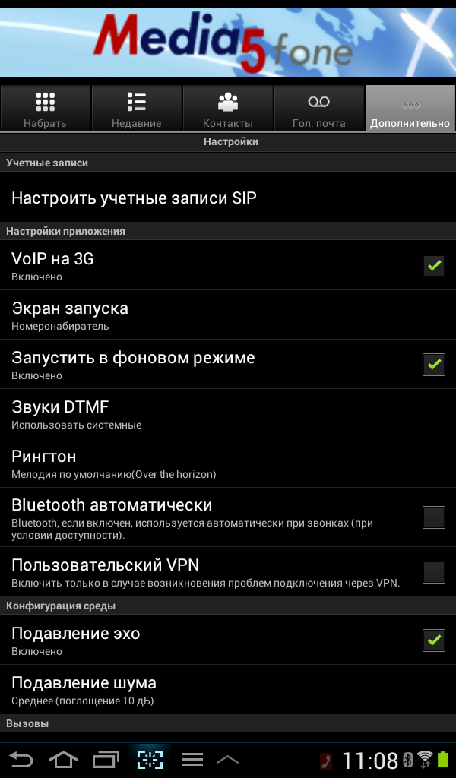

- Необходимо заполнить следующие параметры:
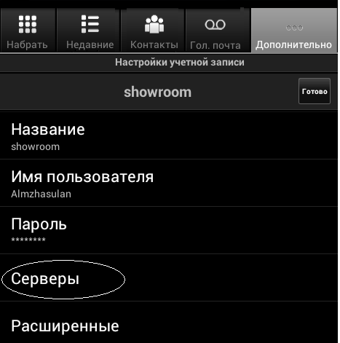
Имя пользователя (Username): указываем Ваш Логин из пункта 1
Пароль (Password): указываем Ваш Пароль из пункта 1
Название (Title): можете прописать ваш номер или свое имя

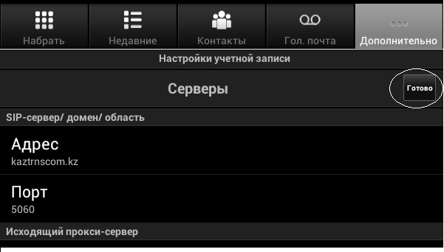
Domain: указываем Доменное имя или IP - адрес SIP сервера из пункта 1.
И нажимаем Готово

Если у Вас есть дополнительные вопросы или Вы хотите получить помощь в настройке оборудования – Вы всегда можете обратиться в Call Centre позвонив по номер 8 800 099 0099 (звонки с городских номеров бесплатные) или по городским номерам, указанным на сайте: http://www.kaztranscom.kz.

